# 大数据

大数据营销：客户画像、客户分群；

数据库营销：通过行业内人生比如销售人员收集、社会关系收集等，形成客户库，crm管理；

一般的营销方式：电话营销、EDM营销、线下线上相结合等。

数据分析的两种分析：

描述分析:通过不同维度对数据做出的描述性统计。

建模分析：通过数据公式或者算法确定变量之间关系，一般分为相关性分析、因果关系分析等。

BP(back progaration)

用户行为：

登录用户：观看、搜索、评论、收藏、点赞等；

游客用户：观看、点赞；

数据统计：

Uid/设备号，时间，行为，内容/对象，statdate，enddate，from，对应标签

浏览、搜索内容

各个标签应该对应不同的行为权重，对应的内容对象作为兴趣分析点；

综合行为标签、对象内容、增加时间衰减指数、行为标签衰减指数，完成对用户兴趣点的挖掘。

通过行为标签+行为作用对象的细分，完成对用户行为轨迹的立体化和意义化。

用户多维度画像

基本信息：年龄、性别、地域、设备类型

其他需要进行分析的，并具有多重属性值的其他维度划分： 行为兴趣爱好（来源于以上对兴趣点的分析）应该在兴趣爱好中包含二级、三级分录，进一步对用户的关注点进行细分；

行为偏好、购物偏好、品类分布、购物频次、是否对促销活动敏感、是否关心积分增长

用户分群：对用户画像中的维度进行分析后，通过聚类或者机器学习完成对用户群体的划分，可以根据定义对用户进行多角度细分。

组织精准营销，个性化推荐的应用。

# 技能

应该重领导而轻管理，往前做专家。

1. 市场（创新、拉新）
2. 运营（产品、留存）
3. 营运（财务、HR、业务KPI）

每个人都很忙；

钱不好赚，说明没找到收益人群；

每个人每个家庭对自己的各个方面都是有预算的，就是看你能不能让他们在非常舒服的情景下，给你付钱。

# Monday, November 13, 2017

写在35岁的尾巴上。

流程专家/绘图viso and draw io/密码与加密/magento专家/营销专家

# 包

## Backpacks

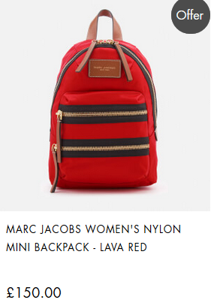







## Bucket bags

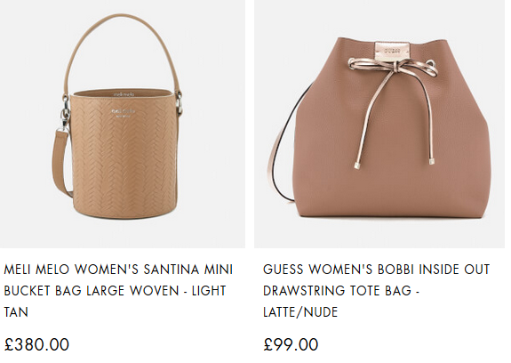

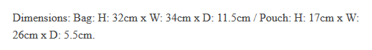



## Clutch bags



## Crossbody bags

## Leather bags

## Shoulder bags

## Tote bags

容量最大，一般deep尺寸较深，超过10cm



## 剑桥包：Cambridge Satchel

British brand **The Cambridge Satchel Company** creates classic leather satchels with a modern twist in an array of colours, from traditional tan to bright pink.

# Ppt

https://unsplash.com/

# 灰度空间

证件管理

日程安排

小助手

办事攻略

证件

理财、目标

管理、记录、打卡等

# Linux

<http://www.runoob.com/linux/Linux-intro.html>

**1993年，Bob Young 成立了ACC公司，这是一家邮购公司，主要业务是出售Linux和Unix的软件附件。**1994年，Marc Ewing 创建了自己的Linux发行版，并将其命名为红帽Linux[2]  （Ewing在就读卡内基·梅隆大学期间曾经戴着一顶红色的康奈尔大学长曲棍球帽子，这是他的祖父赠送给他的[3-4]  ）。

## CentOS

CentOS是Community ENTerprise Operating System的简称，我们有很多人叫它社区企业操作系统，不管你怎么叫它，它都是Linux操作系统的一个发行版本。

Red Hat公司的产品中，有Red Hat Linux（如Redhat8,9）和针对企业发行的版本Red Hat Enterprise Linux，都能够通过网络FTP免费的获得并使用，但是在2003年的时候，Red Hat Linux停止了发布，它的项目由Fedora Project这个项目所取代，并以Fedora Core这个名字发行并提供给普通用户免费使用。Fedora Core这个Linux发行版更新很快，大约半年左右就有新的版本发布。

Red Hat家族中有企业版的产品，它是Red Hat Enterprise Linux（以下称之为RHEL），CentOS正是这个RHEL的克隆版本。RHEL是很多企业采用的Linux发行版本，需要向Red Hat付费才可以使用，并能得到付过费用的服务和技术支持和版本升级。

RHEL的克隆版本不只CentOS一个，还有White Box Enterprise Linux和TAO Linux 和Scientific Linux（其他的这些都没听说过，是吧？）。

<http://os.51cto.com/art/201305/392455.htm>